



Plano Estratégico
2021-2026

Construindo melhores resultados para o Ceará, para a Justiça do Trabalho e para o Poder Judiciário brasileiro

2021-2026

Tribunal Regional do Trabalho da 7ª Região Composição
Presidente
Desembargadora do Trabalho Fernanda Maria Uchoa de Albuquerque

Vice-Presidente
Desembargador do Trabalho Francisco José Gomes da Silva
Corregedor
Desembargador do Trabalho João Carlos de Oliveira Uchoa

Desembargador do Trabalho José Antônio Parente da Silva (Decano do Tribunal e Ouvidor-Geral)
Desembargadora do Trabalho Maria Roseli Mendes Alencar
Desembargador do Trabalho Francisco Tarcísio Guedes Lima Verde Júnior
Desembargador do Trabalho Plauto Carneiro Porto (Ouvidor-Geral Substituto) Desembargadora do Trabalho Regina Gláucia Cavalcante Nepomuceno
Desembargador do Trabalho Durval César de Vasconcelos Maia

Desembargador do Trabalho Emmanuel Teófilo Furtado
Desembargador do Trabalho Paulo Régis Machado Botelho (Diretor da Escola Judicial)

Desembargador do Trabalho Clóvis Valença Alves Filho (Vice-Diretor da Escola Judicial)

Desembargador do Trabalho Carlos Alberto Trindade Rebonatto Desembargador do Trabalho Antônio Teófilo Filho

Elementos do Plano Estratégico 2021-2026 do TRT-7

Introdução
Apresentação do Plano Estratégico 2021-2026 do TRT-7
Análise do Ambiente organizacional
Análise dos fatores externos e internos que podem influenciar nos resultados das metas, dos indicadores,
dos objetivos estratégicos.

Alinhamento estratégico
É a conjunção harmônica do nosso plano estratégico aos normativos ou documentos do Conselho Nacional de Justiça—CNJ e do Conselho Superior da Justiça do Trabalho—CSJT

Identidade organizacional e Mapa estratégico
São os elementos que simbolizam: a razão da existência do TRT-7 (Missão), o que pretendemos ser ao considerar as oportunidades futuras, as aspirações, o reconhecimento dos públicos interno e externo (Visão) e nossos princípios, convicções dominantes, elementos motivadores e inspiradores (Valores).
O mapa estratégico é a representação gráfica da identidade organizacional e dos objetivos estratégicos.

Objetivos estratégicos, Indicadores e Metas
Os objetivos estratégicos representam os caminhos definidos pelo TRT-7 para realizar a sua missão institucional.
Os indicadores estratégicos são os monitores por meio dos quais os TRT-7 irá acompanhar o alcance dos
objetivos estratégicos.
A metas são os desafios definidos para cada indicador estratégico.
Transparência
A disponibilização para a sociedade do Plano Estratégico do TRT-7 2021-2026 e de seus resultados.

Introdução

O Plano Estratégico do Tribunal Regional do Trabalho da 7ª Região (2021-2026), instituído pelo Ato TRT7.GP nº 64/2021, foi elaborado em harmonia com a Resolução nº 325/2020 do Conselho Nacional de Justiça - CNJ que instituiu a Estratégia Nacional do Poder Judiciário para o período de 2021 a 2026, com a Resolução CSJT Nº 290/2021 que aprovou o Plano Estratégico da Justiça do Trabalho para o período de 2021 a 2026, com a Resolução CSJT nº 259, de 14 de fevereiro de 2020 que instituiu o Modelo de Gestão Estratégica da Justiça do Trabalho de 1º e 2º graus e com os princípios de gestão participativa e democrática, instituídos pela Resolução CNJ nº 221, de 10 de maio de 2016.
A estrutura definida para o plano aqui apresentado inclui a Missão Institucional do Tribunal Regional do Trabalho da 7ª Região, a Visão de Futuro, os Valores Organizacionais, os Objetivos Estratégicos, ao indicadores e as metas que materializam o direcionamento prioritário das ações do Sétimo Regional para os próximos seis anos.
A metodologia Balanced Scorecard, fundamentação teórica escolhida pelo CNJ e pelo CSJT, foi, por alinhamento, adotada pelo TRT-7.
Esse referencial teórico define a distribuição dos objetivos da organização nas seguintes perspectivas: Sociedade (Resultados para o usuário dos serviços da Justiça), Processos Internos (Resultados da atividade finalística) e Aprendizado e Crescimento (Resultados da gestão), que são representadas graficamente por meio de um diagrama intitulado como “Mapa Estratégico”.
Para o primeiro ano de vigência do plano, adotaram-se como obrigatórias, as sete metas nacionais aprovadas no XIV Encontro Nacional do Poder Judiciário, realizado nos dias 26 e 27 de novembro de 2020.
Nos anos posteriores, revisões técnicas agregaram indicadores e metas específicas às metas nacionais, tanto por conformidade , quanto por necessidade de imprimir amplitude ao monitora da execução e aos resultados.
Em sua quarta revisão técnica, o Plano Estratégico do Tribunal Regional do Trabalho da 7ª Região (2021-2026), ao tempo em que mantém a conformidade e o alinhamento (Resolução CSJT nº 388/2024), acolhe de seus públicos prioritários interno e externo elementos que propiciem maior aderência aos anseios da sociedade, de magistrados, de servidores, dos integrantes de associações de classe, da Administração Pública e da comunidade acadêmica.

Análise do Ambiente Organizacional
Processo de monitoramento do ambiente organizacional interno (forças e fraquezas) e
externo (oportunidades e ameaças) para identificar elementos atuais e futuros que podem influenciar a capacidade do TRT-7 em relação ao alcance das metas estabelecidas.

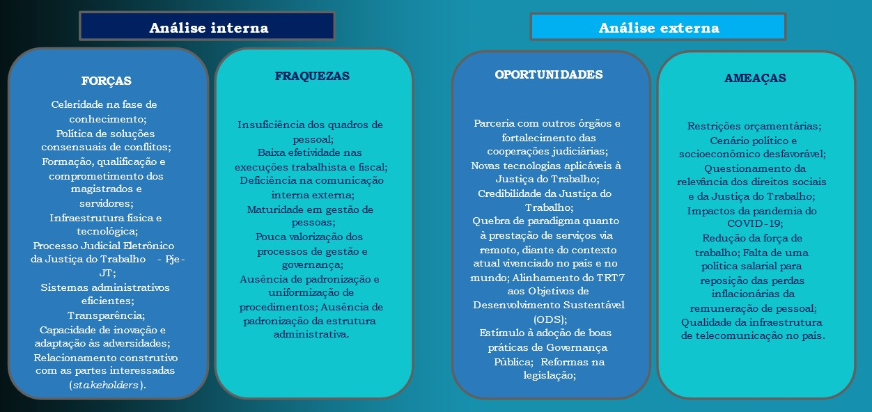

Identidade Organizacional

São os elementos que simbolizam a essência, a razão da existência do TRT-7 (Missão), o que pretendemos ser ao considerar as oportunidades futuras, as aspirações, o reconhecimento dos públicos interno e externo (Visão) e nossos princípios, convicções dominantes, elementos
motivadores e inspiradores (Valores institucionais).
O mapa estratégico é a representação gráfica da identidade organizacional e dos objetivos estratégicos.

Missão
Realizar Justiça, no âmbito das relações de trabalho, contribuindo para a paz social e o fortalecimento da cidadania.

Visão
Ser reconhecido como tribunal ágil e efetivo, que contribui para a pacificação social e o desenvolvimento sustentável da jurisdição.

Valores
Valorização das pessoas
Estabelecimento de mecanismos para reconhecimento do bom desempenho profissional, estímulo ao aperfeiçoamento funcional e à melhoria permanente na qualidade de vida no
trabalho.

Acessibilidade
Disponibilidade e condição de alcance para utilização, com segurança e autonomia, de espaços, materiais, edificações, tecnologia, informação e comunicação, bem como de todos os serviços administrativos e judiciais.

Agilidade
Realização da prática dos atos judiciais e de gestão em tempo que garanta sua efetividade.

Comprometimento
Preservação da coisa pública e compromisso com a qualidade, requisitos e prazos estabelecidos para os serviços prestados.

Efetividade
Garantia da realização dos serviços judiciais em completo atendimento às normas, às metas estabelecidas e às necessidades dos jurisdicionados.

Eficiência
Utilização dos recursos públicos com economicidade, sem desperdício, aplicados exclusivamente à
concretização da função institucional.

Ética
Prática de valores morais como honestidade, probidade e integridade, entre outros, em todas as mani- festações e relações humanas.

Inovação
Promoção do ambiente de trabalho que favoreça o aproveitamento da inteligência coletiva, da criativi- dade, do estímulo ao aprendizado, mediante erros controlados, com vistas à melhoria, à adoção ou à criação de novos produtos ou serviços, que gerem valor e garantam o cumprimento da missão institu-
cional.

Respeito à diversidade
Acolhimento das pessoas, em todas as relações humanas, independentemente de gênero, etnia, ida- de, religião ou orientação sexual ou quaisquer diferenças culturais;

Segurança jurídica
Garantia de aplicação das normas jurídicas de forma fundamentada, justa e razoável, observando-se as leis e a supremacia da Constituição.

Sustentabilidade
Adoção de atitudes que contribuam para um mundo mais pacífico, com menor desigualdade, maior
promoção dos direitos humanos e proteção do planeta e dos recursos naturais.

Transparência
Compromisso com a divulgação de atos de gestão e judiciais, dados ou resultados organizacionais, in- dependentemente de solicitação, em formatos acessíveis e abertos.

Mapa Estratégico do TRT-7

O mapa estratégico é a representação gráfica da identidade organizacional, das perspectivas de atuação e dos objetivos estratégicos.

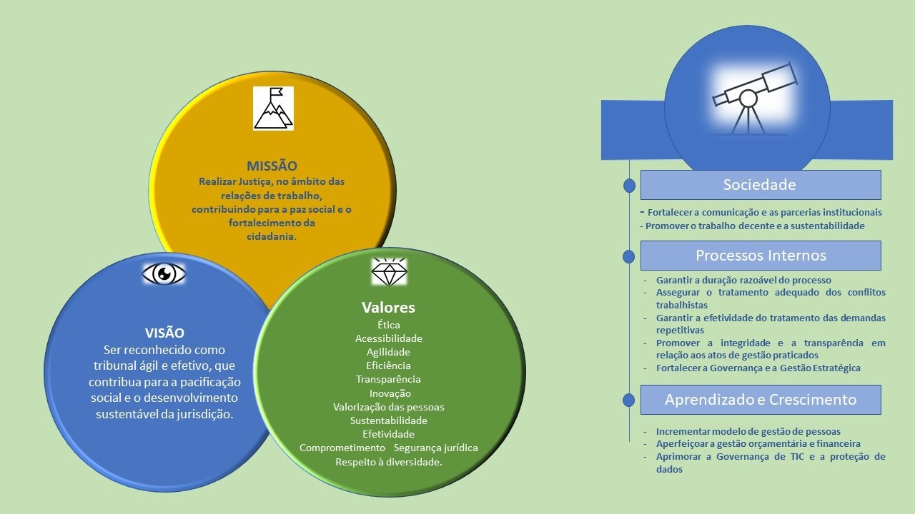

Alinhamento estratégico

O Plano Estratégico do TRT-7 (2021-2026) está em conjunção com Estratégia Nacional do Poder Judiciário (Resolução CNJ nº 325/2020) e com o Plano Estratégico da Justiça do Trabalho (Resolução CSJT nº 259/2021).
O alinhamento estratégico gera harmonia interinstitucional, conformidade sinergia.
Para o ciclo 2021-2026, o Conselho Nacional de Justiça—CNJ definiu, na Resolução nº 325/2020, a extensão do alinhamento dos planos estratégicos do Poder Judiciário aos Objetivos o Desenvolvimento Sustentável—ODS, integrante da Agenda 2030 da Organização das Nações Unidas—ONU.



O Plano Estratégico do TRT-7 e os Objetivos do Desenvolvi- mento Sustentável—ODS

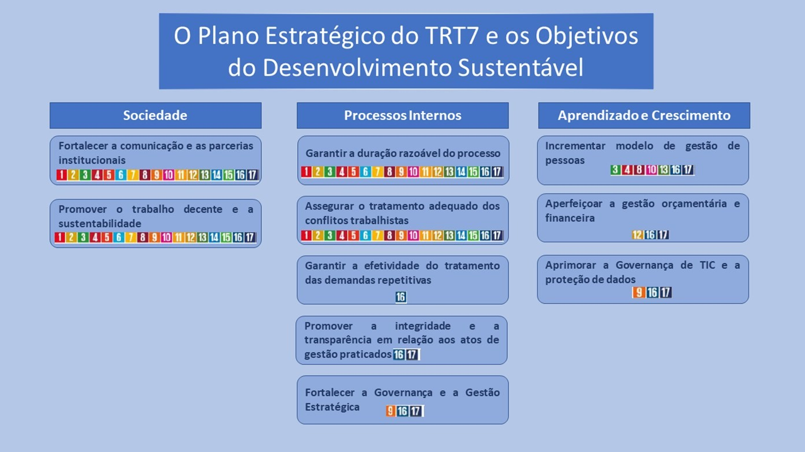
O Plano Estratégico do TRT-7 e os Objetivos do Desenvolvimento Sustentável—ODS

Objetivos Estratégicos
Conceito: fins a serem perseguidos pela organização para o cumprimento da missão e o alcance da visão de futuro.

PERSPECTIVAS:
Perspectiva Sociedade - Perspectiva Processos Internos—Perspectiva Aprendizado e Crescimento

OBJETIVOS DA PERSPECTIVA SOCIEDADE:
Objetivo Estratégico nº 1: Fortalecer a comunicação e as parcerias institucionais
Aperfeiçoar os processos de comunicação com foco na divulgação e disseminação das competências institucionais, estratégias e políticas públicas implantadas, e resultados operativos da jurisdição trabalhista para todos os atores do sistema de justiça e sociedade, para fortalecer a transparência e a imagem da Justiça do Trabalho.
Alinhamento aos macrodesafios do Poder Judiciário: Fortalecimento da relação institucional do Judiciário com a sociedade e Garantia dos Direitos Fundamentais.

Alinhamento aos ODS:

Objetivo Estratégico nº 2: Promover o trabalho decente e a sustentabilidade
Promover ambientes de trabalho seguros e protegidos, a dignificação do trabalhador, a não discriminação de gênero, raça e diversidade, o combate ao trabalho infantil, bem como a gestão e o uso sustentável, eficiente e eficaz dos recursos sociais, ambientais e econômicos, visando o alcance dos Objetivos de Desenvolvimento Sustentável - ODS da Organização das Nações Unidas – Agenda 2030.
Alinhamento aos macrodesafios do Poder Judiciário: Promoção da Sustentabilidade e Garantia dos Direitos Fundamentais
Alinhamento aos ODS:

O Plano Estratégico do TRT-7 e os Objetivos do Desenvolvimento Sustentável—ODS

OBJETIVOS DA PERSPECTIVA PROCESSOS INTERNOS:
Objetivo Estratégico nº 3: Garantir a duração razoável do processo
Materializar a razoável duração do processo em todas as suas fases, garantindo-se a prestação jurisdicional efetiva e ágil, com segurança jurídica e procedimental na tramitação processual, reduzindo-se o congestionamento de processos e elevando-se a eficiência na realização dos serviços judiciais e extrajudiciais.
Alinhamento aos macrodesafios do Poder Judiciário: Agilidade e Produtividade na Prestação Jurisdicional.
Alinhamento aos ODS:

Objetivo Estratégico nº 4: Assegurar o tratamento adequado dos conflitos trabalhistas
Proporcionar o desenvolvimento da cultura da paz, estimulando a aplicação de meios consensuais de solução de conflito, como a mediação e a conciliação, com vistas a consolidar a Política de Tratamento Adequada de Conflito de Interesses, prevista na Resolução CNJ n.º 125/2010 e na Resolução CSJT n.º 174/2016.
Alinhamento aos macrodesafios do Poder Judiciário: Prevenção de Litígio e Adoção de Soluções Consensuais Para os Conflitos.
Alinhamento aos ODS:

Objetivo Estratégico nº 5: Garantir a efetividade do tratamento das demandas repetitivas
Garantir estrutura, sistemas de informação, processos de trabalho padronizado, bem como pessoal qualificado para o tratamento e solução das demandas judiciais seriadas, visando alcançar maior segurança jurídica, economia processual e racionalidade administrativa na gestão judiciária.
Alinhamento aos macrodesafios do Poder Judiciário: Consolidação dos Sistemas de Precedentes Obrigatórios.

Alinhamento aos ODS:

Objetivo Estratégico nº 6: Promover a integridade e a transparência em relação aos atos de gestão praticados.
Promover mecanismos de integridade e transparência em relação aos atos de gestão praticados, garantindo-se alinhamento entre a estratégia corporativa e prioridades de gestão às despesas de maior impacto orçamentário e a boa e regular aplicação dos recursos públicos.
Alinhamento aos macrodesafios do Poder Judiciário: Enfrentamento à Corrupção, à improbidade administrativa e aos ilícitos eleitorais.
Alinhamento aos ODS:


Objetivo Estratégico nº 7: Fortalecer a Governança e a Gestão Estratégica
Aprimorar as estruturas de governança e gestão estratégica, de modo a desenvolver processos de trabalho inovadores, com suporte de sistemas digitais integrados de gestão de pessoal, de aquisições, de finanças, bem como os relacionados às atividades de compliance e gestão de riscos organizacional, que permitam a tramitação de processos e documentos e a prática de atos de gestão com maior rastreabilidade, segurança, confiabilidade, integridade, atualidade, celeridade, transparência e eficiência.
Alinhamento aos macrodesafios do Poder Judiciário: Aperfeiçoamento da Gestão Administrativa e da Governança Judiciária.

Alinhamento aos ODS:

OBJETIVOS DA PERSPECTIVA APRENDIZADO E CRESCIMENTO:
Objetivo Estratégico nº 8: Incrementar modelo de gestão de pessoas
Desenvolver, regulamentar e aplicar estratégias eficientes de alocação de força de trabalho, bem como propiciar um ambiente de trabalho saudável, levando-se em consideração os aspectos físicos e psicossociais que envolvam a organização do trabalho, a gestão por competências, tendo como referencial a corresponsabilidade das lideranças e a autorresponsabilidade dos servidores e magistrados, os normativos dos órgãos de controle, as peculiaridades da jurisdição trabalhista, as competências exigíveis para o trabalho digital, como também as modalidades de trabalho presencial e à distância, além da inovação dos métodos e processos de trabalho.
Alinhamento aos macrodesafios do Poder Judiciário: Aperfeiçoamento da Gestão de Pessoas.





Alinhamento aos ODS:

Objetivo Estratégico nº 9: Aperfeiçoar a gestão orçamentária e financeira
Assegurar a eficiência da gestão de custos vinculada à estratégia, por meio do funcionamento aperfeiçoado e universal de mecanismos de administração orçamentária e financeira, com dados íntegros sobre o planejamento e a qualidade da execução do orçamento.
Alinhamento aos macrodesafios do Poder Judiciário: Aperfeiçoamento da Gestão Orçamentária e Financeira.


Alinhamento aos ODS:

Objetivo Estratégico nº 10: Aprimorar a gestão, governança de TIC e a proteção de dados
Garantir o aprimoramento, a integridade e a disponibilidade dos sistemas de informação e dos bancos de dados mantidos pela Justiça do Trabalho, por meio de mecanismos de controle consistentes, bem como a modernização de ativos e tecnologias que visem à implementação de grandes bases de dados e aplicação de inteligência artificial para a melhoria dos processos de trabalho e da qualidade dos serviços prestados à sociedade.
Alinhamento aos ODS:



O Plano Estratégico do TRT-7

Objetivos estratégicos
Indicadores

Metas

Aspectos técnicos (Anexo I)

PERSPECTIVA DA SOCIEDADE

Objetivo Estratégico nº 1
Fortalecer a comunicação e as parcerias institucionais

Meta nº 1: Realizar anualmente, por todo o ciclo da estratégia, pelo menos 1 (um) novo projeto com os parceiros institucionais
2021
Meta: 1 projeto
2022
Meta: 1 projeto
2023
Meta: 1 projeto
2024
Meta: 1 projeto
2025
Meta: 1 projeto
2026
Meta: 1 projeto
Responsável: Presidente do TRT-7
Indicador nº 1: Índice de execução de projetos com os parceiros institucionais – IEPPI
Fórmula: IEPPI = PEPI, onde PEPI é o número de projetos executados com os parceiros institucionais
INICIATIVAS ESTRATÉGICAS
Acordos de Cooperação Técnica com os parceiros institucionais
Articular e formalizar acordos de cooperação técnica com potenciais parceiros institucionais para maximizar direcionamentos de recursos para melhores resultados do Plano Estratégico Institucional.

INICIATIVAS ESTRATÉGICAS
Acordos de Cooperação Técnica com os parceiros institucionais
Articular e formalizar acordos de cooperação técnica com potenciais parceiros institucionais para maximizar direcionamentos de recursos para melhores resultados do Plano Estratégico Institucional.

Objetivo Estratégico nº 1
Fortalecer a comunicação e as parcerias institucionais

Meta nº 2: Aderir a 100% das ações conjuntas de comunicação social definidas no Calendário Nacional Anual de Ações Conjuntas de Comunicação Social da Justiça do Trabalho.
2021
Meta: não definida
2022
Meta:não definida
2023
Meta: não definida
2024
Meta: não definida
2025
Meta: 100%
2026
Meta: 100%
Responsável: Presidente do TRT-7
Indicador nº 3: Índice de Ações Integradas de Comunicação Social - IAIC
Fórmula: (AdesACC / TotACC) x 100
Periodicidade de apuração: quadrimestral
Periodicidade da meta: Anual

Objetivo Estratégico nº 1
Fortalecer a comunicação e as parcerias institucionais

Meta nº 3: Avaliar o atendimento dos preceitos legais de divulgação das informações institucionais e de acesso à cultura seguindo as diretrizes contidas na CF/88, na Resolução CNJ nº 324/2020 e no Ato Conjunto TST.CSJT.GP.SG.CGDOC n° 37/2021, contribuindo para consolidar e fomentar a memória da Justiça do Trabalho.
2021
Meta: não definida
2022
Meta:não definida
2023
Meta: não definida
2024
Meta: não definida
2025
Meta: 25% até junho
50% até dezembro
2026
Meta: 75% até junho
100% até dezembro
Responsável: Presidente do TRT-7
Indicador nº 3: Índice de Divulgação de Memória Institucional - IDMI
Fórmula: R1 + R2 + R3 + R4 + R5 + R6 + R7 Onde: R1 = Somatório de seus sub requisitos, limitado a um total de 5%; R2 = Somatório de seus sub requisitos, limitado a um total de 15%; R3 = 10%; R4 = Somatório de seus sub requisitos, limitado a um total de 30%; R5 = Percentual obtido pela quantidade de produção acadêmica disponibilizada, máximo de 10%;R6 = 20%; R7 = Percentual obtido pelo sub requisito cumprido, máximo de 10%; Total = 100%
Periodicidade de apuração: semestral
Periodicidade da meta: Anual

Objetivo Estratégico nº 2
Promover o trabalho decente e a sustentabilidade
Meta nº 4: Implantar projetos oriundos do laboratório de inovação com avaliação de benefícios à sociedade e relacionados à Agenda 2030.
Responsável: Presidência do TRT-7
2021
Meta: 1 projeto
2022
Meta: 1 projeto
2023
Meta: 1 projeto
2024
Meta: 2 projetos
2025
Meta: 2 projetos
2026
Meta: a ser definida
Responsável: Gestor(a) de metas do TRT-7
Indicador nº 2: Índice de inovação - II
Fórmula: II = PLAB, onde PLAB é Projeto do laboratório de inovação com avaliação de benefícios à sociedade e relacionado à Agenda 2030.
Periodicidade de apuração: trimestral
Periodicidade da meta: Anual

PERSPECTIVA DOS PROCESSOS INTERNOS

Objetivo Estratégico nº 2
Promover o trabalho decente e a sustentabilidade
Meta nº 5: Promover os Direitos da Criança e do Adolescente visando o combate ao trabalho infantil e o estímulo à aprendizagem.
Responsável: Presidência do TRT-7
2021
Meta: duas ações
2022
Meta: duas ações
2023
Meta: duas ações
2024
Meta: duas ações
2025
Meta: duas ações
2026
Meta: a ser definida
Responsável: Gestor(a) de metas do TRT-7
Indicador nº 6: Índice de combate ao trabalho infantil - ICTI
Fórmula: Representa o percentual de cumprimento da meta: ((P11.1 + P11.2 + P11.3 + P11.4) / 4) x 100 Onde: “Sim”=1 e “Não”=0 P11.1 - O tribunal definiu os planos de ações visando o combate ao trabalho infantil e o estímulo à aprendizagem? P11.2 - Os planos de ações definidos estão sendo executados? P11.3 - O tribunal monitora e documenta a execução dos planos de ações? P11.4 - O tribunal divulga os resultados da execução das ações em seu portal na internet?
Critério de cumprimento: A meta estará cumprida se, até o final do ano, o percentual de cumprimento for igual a 100%.
Periodicidade de apuração: trimestral
Periodicidade da meta: Anual

Objetivo Estratégico nº 3
Garantir a duração razoável do processo
Meta nº 6: Julgar quantidade maior de processos de conhecimento do que os distribuídos no ano corrente, excluídos os suspensos e sobrestados no ano corrente.
2021
Julgar quantidade maior de processos de conhecimento do que os distribuídos no ano corrente, excluídos os suspensos e sobrestados no ano corrente no 1º e no 2º grau
2022
Julgar quantidade maior de processos de conhecimento do que os distribuídos no ano corrente, excluídos os suspensos e sobrestados no ano corrente no 1º e no 2º grau.
2023
Julgar quantidade maior de processos de conhecimento do que os distribuídos no ano corrente, excluídos os suspensos e sobrestados no ano corrente no 1º e no 2º grau
2024
Julgar quantidade maior de processos de conhecimento do que os distribuídos no ano corrente, excluídos os suspensos e sobrestados no ano corrente no 1º e no 2º grau.
2025
Julgar quantidade maior de processos de conhecimento do que os distribuídos no ano corrente, excluídos os suspensos e sobrestados no ano corrente no 1º e no 2º grau
2026
Julgar quantidade maior de processos de conhecimento do que os distribuídos no ano corrente, excluídos os suspensos e sobrestados no ano corrente no 1º e no 2º grau
Responsável: Gestor(a) de metas do TRT-7
Indicador nº 3: Índice de Processos Julgados - IPJ
Fórmula: IPJ = Percentual de cumprimento = (Processos julgados / Processos distribuídos) x 100 Onde: Processos julgados = ∑P1.3 + Outras saídas Processos distribuídos = ∑P1.1 - ∑P1.5 + ∑P1.7 - ∑P1.9 (Glossário em anexo)

Objetivo Estratégico nº 3
Garantir a duração razoável do processo

Meta nº 7: Julgar os processos mais antigos.
2021
Julgar pelo menos, 93% dos processos distribuídos até 31/12/2019, nos 1º e 2º graus.
2022
Julgar pelo menos, 93% dos processos distribuídos até 31/12/2020, nos 1º e 2º graus.
2023
Julgar pelo menos, 93% dos processos distribuídos até 31/12/2021, nos 1º e 2º graus.
2024
Julgar, pelo menos, 93% dos processos distribuídos até 31/12/2022, nos 1º e 2º graus e 98% dos processos pendentes de julgamento há 4 anos (2020) ou mais.
2025
Identificar e julgar, até 31/12/2024, pelo menos, 94% dos processos distribuídos até
31/12/2023, nos 1º e 2º graus e 100% dos processos pendentes de julgamento há 5
anos (2020) ou mais.
2026

Aguardar glossário para a Meta Nacional 2 - CNJ.

Responsável: Gestor(a) de metas do TRT-7
Indicador nº 8: Índice de Processos antigos Julgados - IPAJ
Fórmula: IPAJ = Percentual de cumprimento (Glossário em anexo)

Objetivo Estratégico nº 3
Garantir a duração razoável do processo
Meta nº 8: Reduzir em 0,5 ponto percentual a taxa de congestionamento líquida, exceto execuções fiscais, em relação a 2024. Cláusula de barreira na fase de conhecimento: 40%. Cláusula de barreira na fase de execução: 65%.
2021
Reduzir em 2 pontos percentuais a taxa de congestionamento líquida, exceto execuções fiscais, em relação à 2019. Cláusula de barreira na fase de conhecimento: 40% e Cláusula de barreira na fase de execução: 65%.
2022
Reduzir em 1 ponto percentual a taxa de congestionamento líquida, exceto execuções fiscais, em relação a 2020. Cláusula de barreira na fase de conhecimento: 40% e Cláusula de barreira na fase de execução: 65%..
2023
Reduzir em 0,5 ponto percentual a taxa de congestionamento líquida, exceto execuções fiscais, em relação a 2021. Cláusula de barreira na fase de conhecimento: 40% e Cláusula de barreira na fase de execução: 65%.
2024
Reduzir em 0,5 ponto percentual a taxa de congestionamento líquida, exceto execuções fiscais, em relação a 2023. Cláusula de barreira na fase de conhecimento: 40%. Cláusula de barreira na fase de execução: 65%.
2025
Reduzir em 0,5 ponto percentual a taxa de congestionamento líquida, exceto execuções fiscais, em relação a 2024. Cláusula de barreira na fase de conhecimento: 40%. Cláusula de barreira na fase de execução: 65%.
2026

Aguardar glossário para a Meta Nacional 5 - CNJ.

Responsável: Gestor(a) de metas do TRT-7
Indicador nº 5: TCLNFISC – Taxa de Congestionamento Líquida Não Fiscal
Fórmula: TCLNFISC = (TCLNFISC2021 − 0,01/TCLNFISC2023)∗100 – glossário em anexo

Objetivo Estratégico nº 4
Assegurar o tratamento adequado aos conflitos trabalhistas

Meta nº 9: Estimular a Conciliação
2021
Aumentar o índice de conciliação em relação à média do biênio 2018/2019, em 1 ponto percentual. Cláusula de barreira: 40%.
2022
Aumentar o índice de conciliação em relação à média do biênio 2019/2020, em 1 ponto percentual. Cláusula de barreira: 40%.
2023
Aumentar o índice de conciliação em 0,5 ponto percentual em relação à média do biênio 2021/2022 ou alcançar, no mínimo, 38% de conciliação.
2024
Aumentar o índice de conciliação em 0,5 ponto percentual em relação à média do biênio 2021/2022 ou alcançar, no mínimo, 38% de conciliação.
2025
Aumentar o índice de conciliação em 0,5 ponto percentual em relação à média do biênio 2022/2023 ou alcançar, no mínimo, 38% de conciliação.

2026

Aguardar glossário para a Meta Nacional 3- CNJ.

Responsável: Gestor(a) de metas do TRT-7
Indicador nº 6: IC = Índice de Conciliação (Glossário no Anexo I)
Fórmula: IC = conc/sentnc, onde conc: soma de processos da situação Julgamento homologatório proferido e sentc: sentenças não criminais

Objetivo Estratégico nº 5
Garantir a efetividade do tratamento das demandas repetitivas

Meta nº 11: Julgar pelo menos o quantitativo definido de IRDRs ou IACs nos períodos delimitados nas metas anuais.
2021
Aguardando condições técnicas para mensuração

2022
Julgar pelo menos três IRDRs ou IACs no período de 1/8/2021 a 31/7/2022

2023
Julgar pelo menos três IRDRs ou IACs no período de 1/8/2022 a 31/7/2023

2024
Julgar pelo menos três IRDRs ou IACs no período de 1/8/2023 a 31/7/2024

2025
Julgar pelo menos três IRDRs ou IACs no período de (a definir)

2026
Julgar pelo menos três IRDRs ou IACs no período de (a definir)

Responsável: Secretário(a)-Geral Judiciária
Indicador nº 7: QIRDR/IAC = Quantitativo de julgamento de IRDRs e IACs
Fórmula: QIRDR/IAC = Quantitativo de julgamento de IRDRs e IACs nos períodos delimitados nas metas anuais

Objetivo Estratégico nº 6
Promover a integridade e a transparência em relação aos atos de gestão praticados

Meta nº 12: Aprimorar anualmente o percentual obtido no Ranking da Transparência do Poder Judiciário mensurado pelo Conselho Nacional de Justiça - CNJ

2021
Meta: 90%

2022
Meta 90%

2023
Meta: 95%

2024
Meta: 98%.
2025
Meta: 98%

2026
Meta: Y%

Responsável: Secretário(a)-Geral da Presidência – Secretária(o) de Governança e Gestão Estratégica – Coordenadora(o) de Governança Institucional
Indicador nº 8: IT = Índice da Transparência
Fórmula: IT = ARTCNJexatual > ARTCNJexant (cláusula de barreira ARTCNJexatual = 100%), onde, ARTCNJexatual - Apreciação no Ranking da Transparência do CNJ no exercício atual e ARTCNJexant - Apreciação no Ran- king da Transparência do CNJ no exercício anterior

Objetivo Estratégico nº 7
Fortalecer a governança e a gestão estratégica

Meta nº 13: Aprimorar anualmente a apreciação no eixo governança do Prêmio CNJ de Qualidade mensurado pelo Conselho Nacional de Justiça - CNJ
2021
Meta: 50%

2022
Meta 70%

2023
Meta: 80%

2024
Meta: 80%.
2025
Meta: 80%
2026

Meta: Definição após o resultado de 2025

Responsável: Secretário(a)-Geral da Presidência – Secretária(o) de Governança e Gestão Estratégica – Coordenadora(o) de Governança Institucional
Indicador nº 9: Índice de desempenho do TRT-7 no eixo governança do Prêmio CNJ de Qualidade
Fórmula: ID = Desempenho do TRT-7 no eixo governança do Prêmio CNJ de Qualidade no exercício.

PERSPECTIVA DO APRENDIZADO E CRESCIMENTO

Objetivo Estratégico nº 8
Incrementar a gestão de pessoas

Meta nº 14: Promover a saúde de magistrados e de servidores.

2021
-
2022
Detalhamento abaixo
2023
Detalhamento abaixo
2024
Detalhamento abaixo
2025
Meta: Detalhamento abaixo
2026

Meta: Definição após o resultado de 2025

Responsável: Secretário(a) de Saúde do TRT-7
Indicador nº 10: Índice de Promoção da Saúde de Magistrados e de Servidores.
Resultados em
2021: Não foi definida a meta
2022: Realizar exames periódicos de saúde em 15% dos magistrados e 15% dos servidores e promover pelo menos 3 ações com vistas a reduzir a incidência de casos de uma das cinco doenças mais frequentes constatadas nos exames periódicos de saúde ou de uma das cinco maiores causas de absenteísmos do ano anterior.
2023: Realizar exames periódicos de saúde em 15% dos magistrados e 15% dos servidores e promover pelo menos 3 ações com vistas a reduzir a incidência de casos de uma das cinco doenças mais frequentes constatadas nos exames periódicos de saúde ou de uma das cinco maiores causas de absenteísmos do ano anterior.
2024: Realizar exames periódicos de saúde em 15% dos magistrados e 15% dos servidores e promover pelo menos 3 ações com vistas a reduzir a incidência de casos de uma das cinco doenças mais frequentes constatadas nos exames periódicos de saúde ou de uma das cinco maiores causas de absenteísmos do ano anterior.
2025:
a) participação de pelo menos 10% do número total de magistrados(as) ativos(as) no TRT e de 15% do número total de servidores(as) ativos(as) no TRT, considerando o quantitativo total de participantes distintos no conjunto de ações de qualidade de vida planejadas;
b) a realização de exames periódicos de saúde em 15% dos(as) magistrados(as) e 15% dos(as) servidores(as);
c) a promoção de pelo menos 3 (três) ações com vistas a reduzir a incidência de casos de uma das cinco doenças mais frequentes constatadas nos exames periódicos de saúde do ano anterior ou de uma das cinco maiores causas de absenteísmo do ano anterior; d) a promoção de pelo menos 1 (uma) ação em que participem terceirizados(as), estagiários(as) e aprendizes.

Objetivo Estratégico nº 8
Incrementar a gestão de pessoas

Meta nº 15: Realizar pesquisa de clima organizacional a cada ciclo da estratégia

2021
Meta: Realizar pesquisa de clima organizacional a cada ciclo da estratégia
Resultado: Projeto iniciado
2022
Meta Realizar pesquisa de clima organizacional a cada ciclo da estratégia
Resultado: Projeto em andamento
2023
Meta: Realizar pesquisa de clima organizacional a cada ciclo da estratégia
Resultado: Pesquisa finalizada
2024
Pesquisa finalizada em 2023
2025
Pesquisa finalizada em 2023
2026
Pesquisa finalizada em 2023
Responsável: Secretário(a) de Gestão de Pessoas
Indicador nº 11: Índice de realização de pesquisa de clima organizacional- IRPCO
Fórmula: IRPCO = PCROR/1, onde PCROR - pesquisa de clima organizacional realizada

Objetivo Estratégico nº 9
Aperfeiçoar a gestão orçamentária e financeira

Meta nº 16: Aumentar o índice/nível de execução do orçamento da Ação de Apreciação de Causas - despesas diversas

2021
Meta: 92,65%
Resultado: 86,90%
2022
Meta: 92,90%
Resultado: 93,70%
2023
Meta: 93,15%
Resultado: 93,70%
2024
Meta: 93,40%
Resultado: 97,70%
2025
Meta:
Resultado:
2026
Meta:
Resultado:
Responsável: Secretário(a) de Orçamento e Finanças
Indicador nº 12: IEODAC = Índice de execução do orçamento da Ação de Apreciação de Causas - despesas diversas
Fórmula: IEODAC = (Valor efetivamente liquidado do orçamento disponibilizado para a ação apreciação de causas/Total do orçamento disponibilizado para a ação apreciação de causas) x 100

Objetivo Estratégico nº 10
Aprimorar a governança de TIC e a proteção de dados

Meta nº 17: Incrementar a pontuação no Índice de Governança, Gestão e Infraestrutura de Tecnologia da Informação e Comunicação do Poder Judiciário – iGovTIC-JUD
Responsável: Secretário(a) de Tecnologia da Informação e Comunicação
2021
Meta: 78%
Resultado: 73%
2022
Meta: 75%
Resultado: 83%
2023
Meta: 87%
Resultado: 91%
2024
Meta: 91%
Resultado: 92,77%
2025
Meta:
Resultado:
2026
Meta:
Resultado:
Indicador nº 13: iGovTIC-JUD: Índice de Governança, Gestão e Infraestrutura de Tecnologia da Informação e Comunicação do Poder Judiciário (iGovTIC-JUD) Fórmula: Detalhes da apuração do iGovTIC-JUD pode ser consultados em https://www.cnj.jus.br/tecnologia-da-informacao-e-comunicacao/indice-de-governanca-gestao-e-infraestrutura-de-tecnologia-da-informacao-e-comunicacao-do-poder-judiciario-igovtic-jud/



